个人简历

姓名：汤黎

性别：女

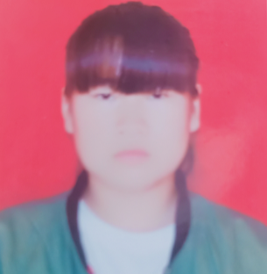 民族：壮族

健康状况：良好

专业：历史教育

出生日期：1998年3月22日

QQ号码：2419954654

QQ邮箱：2419954654@qq.com

联系方式：

手机号：18469526308

毕业院校：滇西科技师范学院

现居：云南省文山市

36

自我评价

性格开朗随和，乐观向上、兴趣广泛

工作认真，踏实

教育背景

滇西科技师范学院2017—2020

历史教育 专科

获得证书

普通话水平测试证书、

高等英语应用能力考试A级书、

校级海报设计三等奖、

全国大学生环保知识竞赛优秀奖、

技能掌握

精通Office办公软件

熟练photo图片编辑

掌握中小学历史教育教学知识

求职意向

中学教师、公务员

社会实践

广东飞鸟鹤卫浴有限公司做网络推广 2017—2018